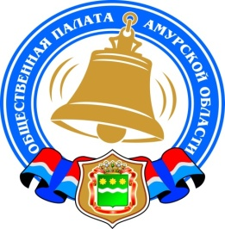
Общественная палата Амурской области

каб. 110, ул. Зейская, 211, г.Благовещенск, 675000
www.opamur.ru, e-mail: op-adm@mail.ru;
тел. (4162) 22-16-48, факс (4162) 22-16-50

Хронология событий

Общественной палаты Амурской области

в феврале 2021 года

УВЕДОМЛЕНИЕ о формировании Общественного совета при государственной инспекции по охране объектов культурного наследия Амурской области от 03 февраля 2021 года

Срок подачи документов до 18 часов 12 февраля 2021 года
Государственная инспекция по охране объектов культурного наследия Амурской области (далее — инспекция) уведомляет о начале процедуры формирования состава Общественного совета в соответствии с Положением об Общественном совете при инспекции, утвержденным приказом от 30.07.2018 № 129 (Положение об Обществ совете ГИООКН), и Положением о порядке проведения конкурса для отбора кандидатов в состав общественных советов при органах исполнительной власти Амурской области, утвержденным решением совета Общественной палаты Амурской области от 06.11.2015 № 1 (ПОЛОЖЕНИЕ о порядке проведения конкурса для ОС при ОИВ).
Для участия в конкурсе общественные объединения и иные негосударственные некоммерческие организации, целями деятельности которых являются представление или защита общественных интересов и (или) выполнение экспертной работы в сфере общественных отношений, представляют в конкурсную комиссию следующие документы:
— заявление о выдвижении кандидата в состав общественного совета (Приложение 1 — заявление);
— копия документа, удостоверяющего личность кандидата;
— биографическая справка (Приложение 2 — Биографическая справка);
— согласие кандидата на обработку персональных данных (Приложение 3 — Согласие);
— иные материалы, которые общественное объединение считает необходимым предоставить для участия в конкурсе.
Заявления, полученные после окончания срока подачи документов, не подлежат рассмотрению.
Членами общественного совета не могут быть:
— лица, для которых федеральными законами и законами области установлены запреты и ограничения;
— лица, признанные недееспособными или ограниченно дееспособными на основании решения суда;
— лица, имеющие непогашенную или неснятую судимость;
— лица, не имеющие гражданства;
— лица, имеющие двойное гражданство;
— депутаты Государственной Думы Федерального Собрания Российской Федерации, члены Совета Федерации Федерального Собрания Российской Федерации, депутаты законодательного (представительного) органа государственной власти субъекта Российской Федерации, лица, занимающие выборную должность в органе местного самоуправления, государственную должность Российской Федерации, государственную должность субъекта Российской Федерации, должность государственной службы или должность муниципальной службы.
Срок направления писем о выдвижении кандидатов в состав общественного совета до 18 часов 12 февраля 2021 года по адресу: 675000, г.Благовещенск, ул. Зейская, 211, каб. 110. За дополнительной информацией обращаться по телефону 8(4162) 22 16 48.

УВЕДОМЛЕНИЕ о доформировании Общественного совета при управлении занятости населения Амурской области от 03 февраля 2021 года

Срок подачи документов до 18 часов 12 февраля 2021 года.
Управление занятости населения Амурской области (далее — управление) уведомляет о начале процедуры доформирования состава Общественного совета в соответствии с Положением об Общественном совете при управлении, утвержденным приказом от 29.01.2016 № 12 (Положение Управления занятости населения), и Положением о порядке проведения конкурса для отбора кандидатов в состав общественных советов при органах исполнительной власти Амурской области, утвержденным решением совета Общественной палаты Амурской области от 06.11.2015 № 1 (ПОЛОЖЕНИЕ о порядке проведения конкурса для ОС при ОИВ).
Для участия в конкурсе общественные объединения и иные негосударственные некоммерческие организации, целями деятельности которых являются представление или защита общественных интересов и (или) выполнение экспертной работы в сфере общественных отношений, представляют в конкурсную комиссию следующие документы:
— заявление о выдвижении кандидата в состав общественного совета (Приложение 1 — заявление);
— копия документа, удостоверяющего личность кандидата;
— биографическая справка (Приложение 2 — Биографическая справка);
— согласие кандидата на обработку персональных данных (Приложение 3 — Согласие);
— иные материалы, которые общественное объединение считает необходимым предоставить для участия в конкурсе.

Заявления, полученные после окончания срока подачи документов, не подлежат рассмотрению.
Членами общественного совета при управлении занятости населения Амурской области может быть гражданин Российской Федерации:
достигшие возраста 25 лет и постоянно проживающий на территории Амурской области не менее пяти лет;
имеющий высшее образование;
имеющий опыт работы по специальности (направлению подготовки) не менее трех лет.
Членами общественного совета не могут быть:
лица, для которых федеральными законами и законами области установлены запреты и ограничения;
лица, признанные недееспособными или ограниченно дееспособными на основании решения суда;
лица, имеющие непогашенную или неснятую судимость;
лица, не имеющие гражданства;
лица, имеющие двойное гражданство;
депутаты Государственной Думы Федерального Собрания Российской Федерации, члены Совета Федерации Федерального Собрания Российской Федерации, депутаты законодательного (представительного) органа государственной власти субъекта Российской Федерации, лица, занимающие выборную должность в органе местного самоуправления, государственную должность Российской Федерации, государственную должность субъекта Российской Федерации, должность государственной службы или должность муниципальной службы.
Срок направления писем о выдвижении кандидатов в состав общественного совета до 18 часов 12 февраля 2021 года по адресу: 675000, г.Благовещенск, ул. Зейская, 211, каб. 110. За дополнительной информацией обращаться по телефону 8(4162) 22 16 48.

04 февраля Всемирный день борьбы с раковыми заболеваниям

Памятная дата провозглашена «Международным союзом по борьбе с онкологическими заболеваниями». Цель этого международного дня — повышение осведомлённости о раке как об одном из самых страшных заболеваний современной цивилизации, привлечение внимания к предотвращению, выявлению и лечению этого заболевания. Особую актуальность она несет в этом 2021году. Все внимание в течение 2020 года было сосредоточено на пандемии COVID-19, которая полностью поглотила нас, не давая думать ни о каких других проблемах со здоровьем. А онкологические проблемы никуда не исчезли и продолжают свое развитие. Поэтому особо важно сейчас напомнить о существовании онкологических заболеваний.

В Амурской области Межрегиональное общественное движение «Движение против рака» создано онкологическими пациентами, их родственниками и неравнодушными к проблеме онкологии представителями медицинского сообщества. Ядро Движения составляют люди, уже сумевшие остановить болезнь или стремящиеся к этому. Отделения «Движения против рака» действуют в 15 субъектах РФ, в том числе в Амурской области.

Вся история нашей организации – история неравнодушных людей. Она объединила людей, которые хотят бороться с онкологическими заболеваниями и побеждать, знают, как это сделать, и могут научить других. Именно благодаря им мы появились, развиваемся, открываем новые проекты. Наша организация – это волонтеры, врачи, журналисты, юристы, психологи. Многие из них уже победили это страшное заболевание и готовы сделать все, чтобы помочь другим тоже победить.

А целью этого объединения стали: популяризация современных медицинских знаний, технологий и методов лечения рака, решение проблем доступности, специализированной помощи пациентам, координация работы и обмен опытом внутри самого медицинского сообщества.

В Амурской области организация создана в 2014 году. А в 2017году мы создали самостоятельную — Амурскую региональную общественную организацию поддержки онкологических больных и профилактики онкозаболеваний «Навстречу жизни».

Представители Движения входят в состав Общественной Палаты Амурской области, и Совета общественных организаций по защите прав пациентов при Минздраве Амурской области, содействуют реализации государственных программ и проектов, направленных на повышение доступности и качества онкологической помощи населению, нацеленных на пропаганду здорового образа жизни и ответственного отношения к своему здоровью.

Организация выступает партнером государства и органов здравоохранения в пропаганде среди населения программ диспансеризации и массового скрининга онкологических заболеваний.

Для этого проводит:

Школы пациентов (с участием специалистов-онкологов, активистов * Форумы «Навстречу жизни» (с участием пациентов, врачей, представителей органов власти, лидеров общественного мнения);

Различные общественно-полезные мероприятия, в т.ч. направленные на профилактику и раннее выявление онкологических заболеваний («Онко-Дозор», пикеты, выставки);

Распространяет информационно-просветительскую литературу и выступает в средствах массовой информации.

Сотрудничает с основными пациентскими организациями России, координирует с ними совместные действия.

Поддерживает партнерские отношения с крупнейшими научными центрами в области онкологии, фармацевтическими компаниями, лечебно-профилактическими учреждениями в регионах страны.

Встречается с онкологическими пациентами, членами их семей, поддерживать в них решимость справиться с болезнью с помощью различных методов АРТ -терапии, лечения общением, искусством.

Проводит встречи, круглые столы конференции, школы пациентов, привлекает новых участников.

Пропагандирует здоровый образ жизни.

За эти годы участником наших встреч стало более 3000 человек.

В течение последних шести лет мы еженедельно встречаемся с нашими участниками, как в стенах онкодиспансера так и вне. Мы вместе ходим в кино, театр, выезжаем на природу, занимаемся в конноспортивном клубе, ходим на экскурсии, занимаемся разными видами творчества. Мы не остановили свою работу в памятном 2020 году, живем насыщенной интересной жизнью, встречаемся виртуально каждый день. Все радости и трудности делим пополам. Все строится на добровольных началах, волонтерстве. Мы часто выступаем в средствах массовой информации. Среди нас и пациенты и врачи, журналисты и педагоги, и сотрудники госучреждений и это все, в основном, неравнодушные люди. Мы выступаем на добровольных началах. Мы хотим развить нашу организацию во всех уголках нашей области. Мы живем, хотим жить и радуемся жизни. Если Вы хотите быть с нами, присоединяйтесь к нам.

Узнать о нас можно в инстаграмме по адресу #navstrechyzhisni28, можно позвонить по телефону 89145544116 Мажаровой Ольге Алексеевне.

Волонтёры — члены МО СПР приняли участие в ликвидации последствий коммунальной аварии в музыкальной школе поселка Талакан Бурейского района Амурской области

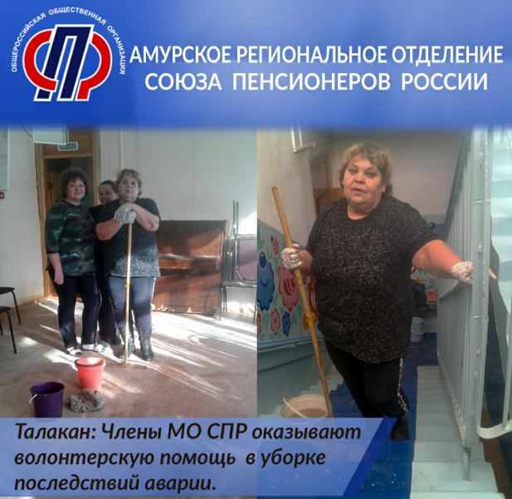
❗В минувшие выходные в п. Талакан в помещении музыкальной школы произошёл прорыв горячей воды. В результате аварии музыкальные инструменты, мебель, учебные пособия, потолок, линолеум были залиты горячей водой. Школе причинен колоссальный ущерб. Масштаб последствий сейчас устанавливают специалисты.
🚩Узнав о сложившейся ситуации, родители детей, посещающих музыкальную школу, педагоги и некоторые члены СПР оказали посильную помощь в уборке помещений.
Мужчины выносили из помещения куски обрушившегося потолка и испорченную мебель, а женщины собирали в ведра пролившуюся воду.
✊ «Работы по уборке помещений ещё предстоит очень много, — рассказала председатель МО СПР Наталья Болтрина. — Поэтому члены отделения и в дальнейшем будут оказывать помощь в ликвидации последствий аварии».

УВЕДОМЛЕНИЕ о продлении сроков приема документов кандидатов в Общественный совет при управлении проектной деятельности Амурской области

Срок подачи документов до 18 часов 17 февраля 2021 года
Управление проектной деятельности Амурской области (далее — управление) уведомляет о начале процедуры формирования состава Общественного совета в соответствии с Положением об Общественном совете при управлении, утвержденным приказом от 18.11.2020 № 24-Пр (Положение Управления проектной деятельности), и Положением о порядке проведения конкурса для отбора кандидатов в состав общественных советов при органах исполнительной власти Амурской области, утвержденным решением совета Общественной палаты Амурской области от 06.11.2015 № 1 (ПОЛОЖЕНИЕ о порядке проведения конкурса для ОС при ОИВ).
Для участия в конкурсе общественные объединения и иные негосударственные некоммерческие организации, целями деятельности которых являются представление или защита общественных интересов и (или) выполнение экспертной работы в сфере общественных отношений, представляют в конкурсную комиссию следующие документы:
— заявление о выдвижении кандидата в состав общественного совета (Приложение 1 — заявление);
— копия документа, удостоверяющего личность кандидата;
— биографическая справка (Приложение 2 — Биографическая справка);
— согласие кандидата на обработку персональных данных (Приложение 3 — Согласие);
— иные материалы, которые общественное объединение считает необходимым предоставить для участия в конкурсе.
Заявления, полученные после окончания срока подачи документов, не подлежат рассмотрению.
Членами общественного совета не могут быть:
— лица, для которых федеральными законами и законами области установлены запреты и ограничения;
— лица, признанные недееспособными или ограниченно дееспособными на основании решения суда;

— лица, имеющие непогашенную или неснятую судимость;
— лица, не имеющие гражданства;
— лица, имеющие двойное гражданство;
— депутаты Государственной Думы Федерального Собрания Российской Федерации, члены Совета Федерации Федерального Собрания Российской Федерации, депутаты законодательного (представительного) органа государственной власти субъекта Российской Федерации, лица, занимающие выборную должность в органе местного самоуправления, государственную должность Российской Федерации, государственную должность субъекта Российской Федерации, должность государственной службы или должность муниципальной службы.
Срок направления писем о выдвижении кандидатов в состав общественного совета до 18 часов 17 февраля 2021 года по адресу: 675000, г.Благовещенск, ул. Зейская, 211, каб. 110. За дополнительной информацией обращаться по телефону 8(4162) 22 16 48.

Прошло заседание Общественного совета при Управлении ЗАГС Амурской области

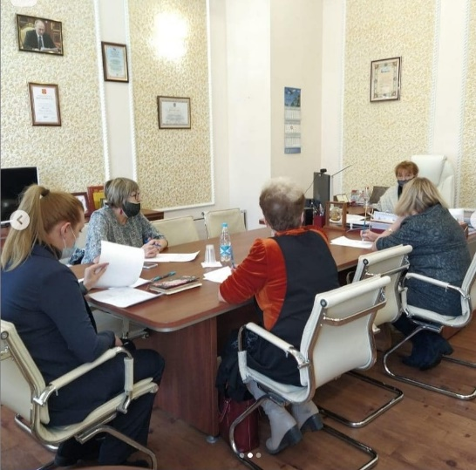
10 февраля 2021 года на базе управления ЗАГС Амурской области прошло заседание Общественного совета, на котором присутствовали: представители Общественной палаты Амурской области, Амурского регионального детского общественного движения «Юный Амурчанин», Амурского областного отделения ООБФ «Российский детский фонд» и представители управления ЗАГС.

На нем рассматривался вопрос: О реализации основных направлений деятельности управления ЗАГС Амурской области в 2020 году».

В процессе обсуждения Общественная палата Амурской области предложила разместить на https://family.amurobl.ru/в отдельном разделе «Архивный поиск» информацию необходимую для составления родословной и написанию своей летописи.

АМУРСКИЙ ШТАБ ОНФ ПОДВЕЛ ИТОГИ РАБОТЫ ЗА 2020 ГОД

10 февраля 2021 года состоялось заседание Амурского Штаба ОНФ.
В мероприятии приняли участие представители Общественной палаты Амурской области.
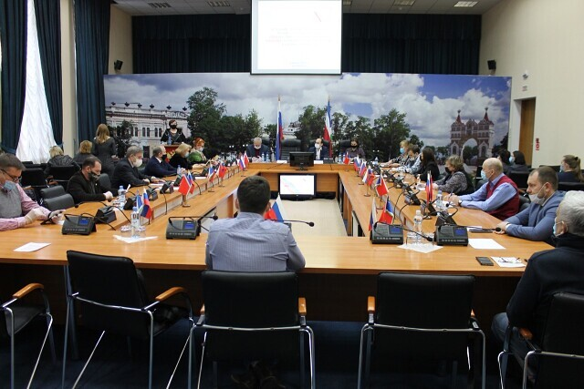
Активизация работы по резонансным событиям областного и районного масштабов, оперативное решение проблем населения, повышение узнаваемости и доверия организации в регионе. Реализация этих задач, по решению участников заседания регионального штаба Общероссийского народного фронта в Приамурье, станет приоритетом в деятельности амурских экспертов Движения в 2021 году.
«Анализируя результаты своей работы за прошлый год, мы пришли к общему мнению, что пора менять ее формат. Необходимо ускоряться самим, чтобы успевать за современным ритмом жизни, делать все правильно и своевременно. Незамедлительно включаться в отработку тем региональной повестки ОНФ, исходя из существующих потребностей и актуальных на данный момент проблем. Важно, чтобы в текущем году ни один сигнал граждан не осталась без внимания», — сообщил сопредседатель регионального штаба ОНФ в Амурской области Руслан Дуб.
В то же время, при подведении итогов своей годовой деятельности общественники отметили довольно высокую активность амурских экспертов Народного фронта и эффективность коллективного труда всего регионального отделения. При непосредственном участии активистов ОНФ удалось оказать помощь многим жителям Приамурья в решении ряда актуальных для них проблем.
Большая работа была проведена общественниками в рамках регионального штаба всероссийской акции взаимопомощи #МыВместе. Во взаимодействии с представителями волонтерских организаций оказана поддержка десяткам тысяч пожилых граждан и инвалидов, оказавшимся в зоне риска распространения коронавирусной инфекции. Нуждавшихся в дополнительной заботе активисты обеспечивали бесплатными продуктовыми наборами, помогали в покупке лекарств, кормов для домашних животных и других предметов первой необходимости. Работали безвозмездно в организациях здравоохранения области, не справлявшихся с возросшей нагрузкой из-за ухудшения эпидемиологической обстановки.
Также в сфере здравоохранения общественники добились отмены решения регионального Правительства о реорганизации Зейской стоматологической поликлиники. В области ЖКХ благодаря настойчивости активистов Народного фронта восстановлено бесперебойное теплоснабжение частных домов в переулке Полевом г.Благовещенска, устранены строительные недостатки на территории нового сквера по ул.Зеленой и брак в работе подрядчика, занимавшегося обустройством тротуара вдоль ул.Партизанской в областном центре.
В начале текущего года общественники помогли жителям Серышевского района продвинуться в решении волнующего их вопроса незаконной рубки деревьев на территории памятника природы регионального значения «Верненский сосновый бор».

По информации https://ok.ru/onf.blagoveshchensk

Всероссийский флешмоб «СЛУЧАЙНЫЙ ВАЛЬС»

2-3 февраля 2021 года состоялся грандиозный Всероссийский флешмоб «СЛУЧАЙНЫЙ ВАЛЬС».
Не остались в стороне и амурские пенсионеры.
Члены МО СПР Ромненского района и клуба «Позитив» исполнили свой танец под мелодию, подарившую людям веру в любовь и мир.
«В фойе нашего Дома Культуры была сделана видеозапись. Все случилось в одночасье, — говорит председатель МО СПР Людмила Мархель. — Руководитель коллектива предложила, надели костюмы, маски. Всего шесть пар набралось. Наши участницы от 60 до 75 лет откликнулись с удовольствием!»
Танцевально-оздоровительный клуб «Позитив» уже пятый год занимается при ДК с. Ромны под руководством Александры Ивановны Шепелевой, преподавателя физкультуры местной школы.

«Лыжня России»

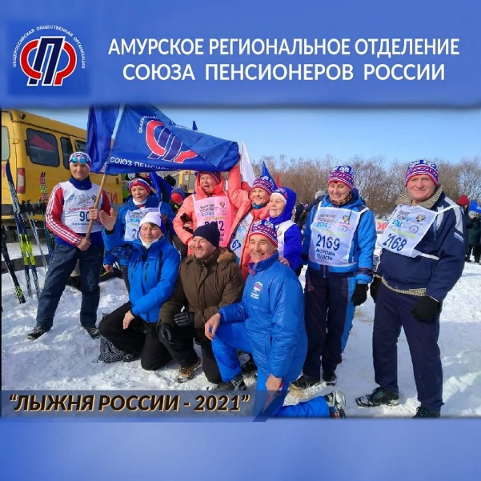
Дорогие друзья, 13 февраля 2021 года состоялась очередная «Лыжня России».
Как всегда этот зимний праздник был отлично организован, но в отличии от предыдущих лет он прошел не на Владимирских озерах, а на турбазе «Россия» в Моховой пади.
Катание было не по прямой, а по сопочкам. Дух захватывало. Теплая погода еще больше поднимала хорошее настроение.
Как всегда победила Дружба! Ура! Ура! Ура!
Все участники получили номера, а многие и памятные шапочки. Мы уходим домой очень довольные, счастливые, с чувством исполненного долга — мы частичка Большой лыжни России.
Ромнеское МО СПР приняли активное участие.
В лыжных соревнованиях «Лыжня России 2021».
Участники от 60 до 75 лет прошли дистанцию и уложились в свои возрастные нормативы, получили заслуженные медали и дипломы, памятные подарки от спорткомитета и руководства округа.
* Семь женщин и четверо мужчин во главе с председателем МО СПР и руководителем округа.

В состав Общественной палаты Амурской области вошла Гринь Татьяна Владимировна
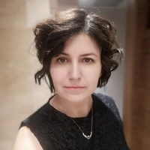
Губернатор Амурской области Орлов Василий Александрович утвердил Гринь Татьяну Владимировну — председателя Регионального отделения Всероссийской Организации Родителей Детей–инвалидов, инвалидов старше 18 лет с ментальными и иными нарушениями, нуждающихся в представительстве своих интересов (ВОРДИ) членом Общественной палаты Амурской области 5 состава.
В составе Общественной палаты Амурской области она будет представлять интересы инвалидов, детей с ограниченными возможностями здоровья и их родителей.
Поздравляем Татьяну Владимировну и желаем активной плодотворной работы на благо развития гражданского общества!

Амурских пенсионеров вновь приглашают на компьютерные курсы

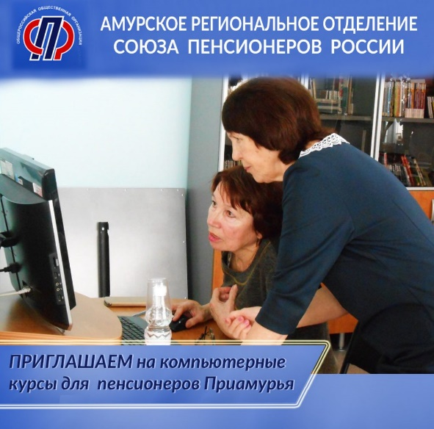
Амурское региональное отделение «Союза пенсионеров России» объявляет набор на компьютерные курсы. Получить навыки работы с текстом, поисковыми программами, общаться в социальных сетях смогут все желающие пожилые граждане. Записаться в Благовещенске можно по телефонам (4162) 37-13-07 или 202-342 в будние дни с 10 до 12 часов, или обратиться по адресу ул. Ленина, 97. В других городах и районах области запись ведут местные отделения СПР.
Занятия бесплатные, обучение будет проводиться на волонтерской основе на нескольких площадках.
Массовое обучение компьютерной грамоте началось в области в 2011 году. Запись желающих ведут региональное и местные отделения «Союза пенсионеров России». За все время обучения навыки работы на компьютере получили тысячи пожилых амурчан.
Пенсионеры Приамурья ежегодно участвуют во Всероссийском чемпионате по компьютерному многоборью и показывают хорошие результаты. В 2013 году в Ульяновске участница Наталья Помельникова из Белогорска вошла в десятку лучших, в 2015 году Ирина Гузий из Тынды получила в Казани бронзовую медаль в абсолютном личном первенстве. Также ей было присуждено третье место в номинации «Пользователь портала Госуслуг». В 2016 году в Новосибирске пенсионерка из амурского Завитинска Людмила Ткаченко завоевала третье место в личном первенстве в номинации «Безопасный интернет». В 2017 году на чемпионате в Санкт-Петербурге победу завоевала жительница Белогорска Ольга Конева, она заняла первое место в личном первенстве с презентацией «Работа в личном кабинете Портала государственных услуг». В 2019 году благовещенец Анатолий Можаровский оказался лучшим пользователем поисковой системы «Яндекс» на чемпионате в Кирове.
Неоценимую помощь и поддержку АРО СПР в этом деле все годы оказывает отделение Пенсионного фонда Российской Федерации по Амурской области.

УВЕДОМЛЕНИЕ о формировании Общественного совета при министерстве экономического развития и внешних связей Амурской области от 16 февраля 2021 года

Срок подачи документов до 18 часов 26 февраля 2021 года.

Министерство экономического развития и внешних связей Амурской области (далее — министерство) уведомляет о начале процедуры доформирования состава Общественного совета в соответствии с Положением об Общественном совете при министерстве, утвержденным приказом от 15.01.2019 № 7-Пр (Положение), и Положением о порядке проведения конкурса для отбора кандидатов в состав общественных советов при органах исполнительной власти Амурской области, утвержденным решением совета Общественной палаты Амурской области от 06.11.2015 № 1 (ПОЛОЖЕНИЕ о порядке проведения конкурса для ОС при ОИВ).
Для участия в конкурсе общественные объединения и иные негосударственные некоммерческие организации, целями деятельности которых являются представление или защита общественных интересов и (или) выполнение экспертной работы в сфере общественных отношений, представляют в конкурсную комиссию следующие документы:
— заявление о выдвижении кандидата в состав общественного совета (Приложение 1 — заявление);
— копия документа, удостоверяющего личность кандидата;
— биографическая справка (Приложение 2 — Биографическая справка);
— согласие кандидата на обработку персональных данных (Приложение 3 — Согласие);
— иные материалы, которые общественное объединение считает необходимым предоставить для участия в конкурсе.
Заявления, полученные после окончания срока подачи документов, не подлежат рассмотрению.
Членом общественного совета при министерстве экономического развития и внешних связей Амурской области (далее – общественный совет) может быть гражданин Российской Федерации:
достигший возраста 25 лет и постоянно проживающий на территории Амурской области не менее пяти лет;
имеющий высшее образование по следующим специальностям (направлениям подготовки): экономика; политические науки и регионоведение; государственное и муниципальное управление; топливно-энергетический комплекс; юриспруденция; финансы;
имеющий опыт работы по специальности (направлению подготовки) не менее трех лет.
Членами общественного совета не могут быть:
лица, для которых федеральными законами и законами области установлены запреты и ограничения;
лица, признанные недееспособными или ограниченно дееспособными на основании решения суда;
лица, имеющие непогашенную или неснятую судимость;
лица, не имеющие гражданства;
лица, имеющие двойное гражданство;
депутаты Государственной Думы Федерального Собрания Российской Федерации, члены Совета Федерации Федерального Собрания Российской Федерации, депутаты законодательного (представительного) органа государственной власти субъекта Российской Федерации, лица, занимающие выборную должность в органе местного самоуправления, государственную должность Российской Федерации, государственную должность субъекта Российской Федерации, должность государственной службы или должность муниципальной службы.
Срок направления писем о выдвижении кандидатов в состав общественного совета до 18 часов 26 февраля 2021 года по адресу: 675000, г.Благовещенск, ул. Зейская, 211, каб. 110. За дополнительной информацией обращаться по телефону 8(4162) 22 16 48.

Дальневосточные дети-инвалиды получат льготные авиабилеты к месту лечения

Премьер-министр РФ Михаил Мишустин постановлением № 170 от 12 февраля 2021 года утвердил предоставление детям-инвалидам, проживающим на территории Дальневосточного федерального округа (ДФО), льготных авиабилетов к месту лечения. Билеты будут выделять вне зависимости от того, есть ли возможность добраться до места лечения с помощью железнодорожного сообщения. Постановление вступает в силу с 1 мая 2021 года.
Первый заместитель председателя Комиссии Общественной палаты РФ по физической культуре и популяризации здорового образа жизни Андрей Белоглазов рассказал, что поднял вопрос о льготных авиаперевозках детей-инвалидов в 2019 году на полях Восточного экономического форума в ходе встречи с Президентом РФ Владимиром Путиным.
«Дети-инвалиды в Хабаровском крае получали квоту на проезд к месту лечения в основном железнодорожным транспортом. Однако дорога из Хабаровска до Москвы на поезде занимает шесть суток. Из Владивостока — еще плюс 12 часов. Необходимо было сделать так, чтобы дети-инвалиды, проживающие на Дальнем Востоке, имели возможность добираться до места лечения и обратно на самолете», — сказал общественник.
Владимир Путин поддержал идею включения проезда детей-дальневосточников с ограниченными возможностями здоровья к месту лечения в федеральную программу субсидированных авиаперевозок.
В октябре глава государства утвердил перечень поручений по итогам встречи с представителями общественности по вопросам развития Дальнего Востока. Вторым пунктом этого перечня стало поручение Правительству РФ рассмотреть вопрос о предоставлении льгот по оплате перевозки воздушным транспортом к месту лечения и обратно детей-инвалидов, проживающих в Дальневосточном федеральном округе и имеющих право на получение государственной социальной помощи в виде набора социальных услуг.
«12 февраля 2020 года премьер-министр Михаил Мишустин подписал постановление “О внесении изменений в правила финансового обеспечения расходов по предоставлению гражданам государственной социальной помощи в виде набора социальных услуг”. Таким образом, авиабилеты для детей-инвалидов, проживающих на территории Дальневосточного федерального округа, будут оплачиваться государством», — подытожил Андрей Белоглазов.
По информации пресс службы Общественной палаты Российской Федерации

В 2021 году на поддержку СОНКО из областного бюджета выделено пять миллионов рублей
Министерство социальной защиты населения Амурской области с 15 февраля по 25 марта объявляет о проведении в 2021 году конкурсного отбора на право получения субсидии из областного бюджета социально ориентированным некоммерческим организациям, осуществляющим деятельность в сфере социального обслуживания, социальной поддержки и защиты граждан, на реализацию социально значимых проектов.
В 2021 году объем субсидий из областного бюджета составляет 5 миллионов рублей, что вдвое больше предыдущего года. Предельный размер субсидии, предоставляемой получателю субсидии, не может превышать 250 000 рублей.
Субсидия предоставляется СОНКО на реализацию проектов в Амурской области по следующим направлениям:
Социальная поддержка людей с ограниченными возможностями здоровья, в том числе их реабилитация и социальная адаптация;
Повышение качества жизни граждан пожилого возраста;
Повышение общественной активности ветеранов путем вовлечения их в социально значимую деятельность;
Профилактика семейного неблагополучия и социального сиротства;
Профилактика правонарушений, наркомании, токсикомании и алкоголизма среди несовершеннолетних;
Социальная адаптация, реабилитация и ресоциализация алко- и наркозависимых;
Социальная адаптация и ресоциализация лиц, отбывших наказание в виде лишения свободы, а также оказание социальной помощи лицам без определенного места жительства.
Сроки приема заявок – с 15 февраля 2021 по 25 марта 2021 года до 17 часов 00 минут по местному времени.
С целью исключения ожидания при сдаче проектов, рекомендуется согласовать с уполномоченным специалистом министерства время сдачи конкурсной документации.
Для получения консультации по вопросам подготовки заявки необходимо обращаться по телефону 8 (4162) 200-784 Адрес электронной почты: matyakinala@mszn.amurobl.ru. Уполномоченный специалист: заместитель начальника отдела анализа и отраслевого программирования министерства социальной защиты населения Амурской области Матякина Людмила Анатольевна.
Заявки, поступившие в министерство социальной защиты населения Амурской области после 17 часов 00 минут (время местное) 25.03.2021 года (в том числе по почте), к участию в конкурсном отборе не допускаются. Форма заявки на участие в конкурсном отборе размещена на официальном сайте министерства в разделе «Поддержка СОНКО «Конкурсы»».
Перейти к заявке на участие в конкурсном отборе на право получения субсидии по ссылке https://szn.amurobl.ru/pages/podderzhka-sonko/izveshcheniya-o-konkursakh/

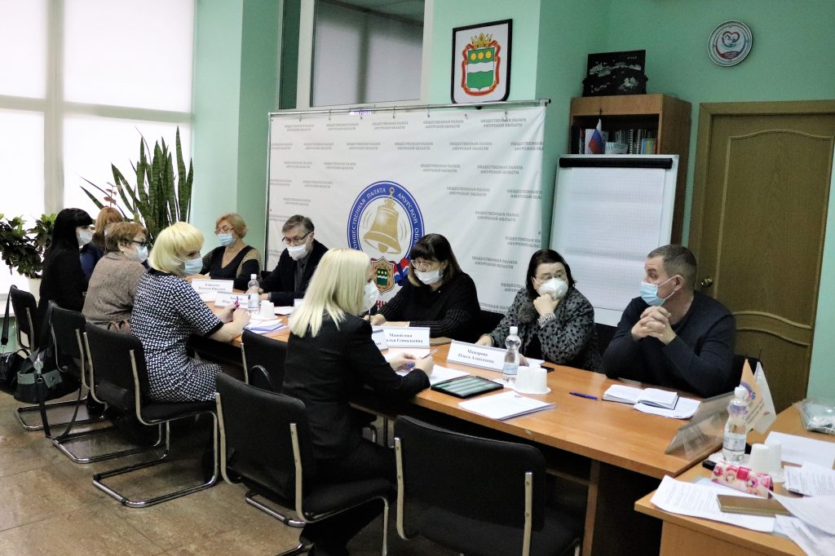
В Общественной палате Амурской области прошла рабочая встреча по вопросу реабилитации и интеграции в учебный процесс детей с сахарным диабетом I типа

В четверг, 18 февраля, члены Общественной палаты Амурской области провели рабочую встречу по вопросу реабилитации и интеграции в учебный процесс детей с сахарным диабетом I типа.
В мероприятии приняли участие представители министерства здравоохранения, министерства образования и науки Амурской области, Амурского регионального отделения фонда социального страхования Российской Федерации, Бюро медико-социальной экспертизы по Амурской области Минтруда России, прокуратуры области, Амурского областного института развития образования, администрации города Благовещенска, а также представители родительского сообщества.
В ходе встречи прорабатывались вопросы взаимодействия педагогов и учащихся с сахарным диабетом, работы в школах медкабинетов с учетом потребностей детей данной категории. Со стороны министерства здравоохранения области поступило предложение разработать к уже имеющемуся пособию «Дети с диабетом в школах» лаконичную методическую справку для учителей по оказанию первой помощи детям с заболеванием сахарный диабет.
Участники встречи обсудили перспективные варианты введения в программу повышения квалификации вопросов оказания первой помощи детям с сахарным диабетом I типа, организации инструктажа педсостава по отношению к данной категории с учетом последствий повышенной психоэмоцианальной нагрузки, а также организации летнего отдыха (спецсмены) для детей с сахарным диабетом с обеспечением врачами-эндокринологами в период летнего отдыха.
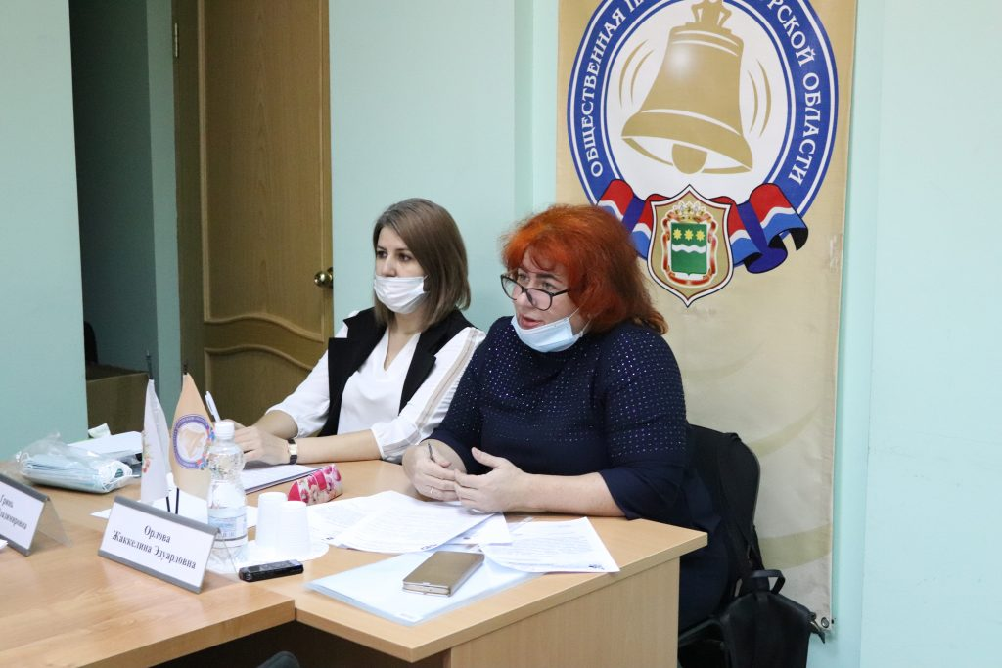
Следует отметить, что в Амурском областном институте развития образования в рамках реализации Федерального проекта «Поддержка семей, имеющих детей» национального проекта «Образование» по телефону 226-247 работает служба консультации для родителей в рамках психолого-педагогической, методической консультативной поддержки, ориентированной на решение проблем, связанных с воспитанием, обучением и развитием детей от 0 до 18 лет. Дополнительная информация представлена на сайте amur-iro.ru.
Подробное обсуждение состоялось по проблемам детей с сахарным диабетом, обозначенным в обращении Всероссийской организации детей-инвалидов (ВОРДИ).
В Амурской области на 01.01.2021 наблюдается 242 ребенка с сахарным диабетом 1 типа и 1 ребенок с сахарным диабетом 2 типа. Больных с впервые выявленным сахарным диабетом за 2020 год – 38 человек (2019 – 41, 2018 – 31). Согласно Приказа Министерства труда и социального развития российской Федерации от 27.08.2019 №585н «О классификациях и критериях, используемых при осуществлении медико-социальной экспертизы» при первичном диагностировании заболевания у ребенка устанавливается категория «ребенок-инвалид» на срок по достижению им 18 лет без прохождения повторного переосвидетельства. После достижения 18 лет степень утраты нетрудоспособности устанавливается по наличию сопутствующих заболеваний.
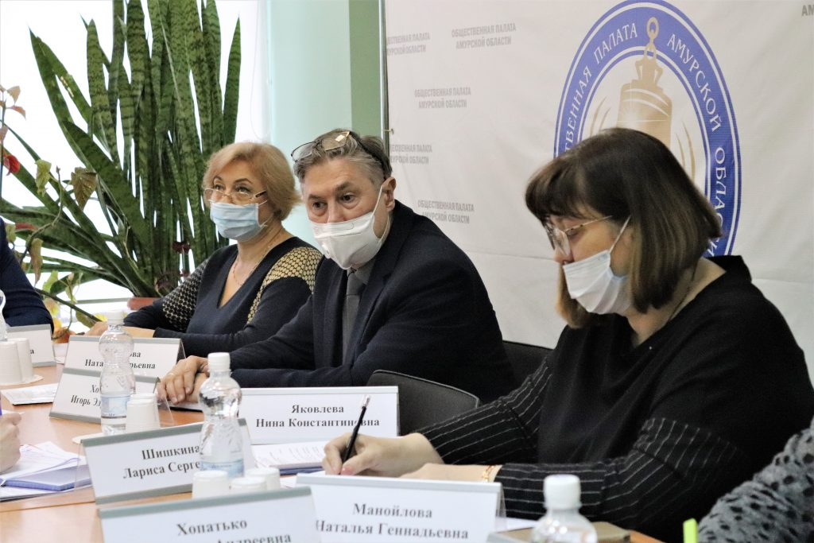
У детей, у которых диагноз сахарный диабет выставлен в возрасте 14-17 лет, за 2-3 года не успевают развиться сопутствующие заболевания ввиду маленького стажа основного диагноза и возможности хорошей компенсации уровня глюкозы в крови благодаря современным методам самоконтроля. Чаще всего при нормализации состояния больного группу инвалидности снимают. Такой ребенок теряет все меры поддержки от государства, положенные ему в связи с категорией «ребенок-инвалид», социальную выплату в виде пенсии. Повторно получить инвалидность возможно при накапливании всевозможных осложнений, при этом теряется статус «инвалид детства».
В этой связи представители родительского сообщества запросили поддержку Бюро медико-социальной экспертизы по Амурской области Минтруда России и прокуратуры области в части подготовки позиций для инициации на федеральном уровне присвоения категории инвалидности молодым людям старше 18 лет бессрочно с возможностью сохранения статуса «инвалид детства» с возможностью сохранения всех положенных мер поддержки, а также возможности сохранения разово льготы при поступлении в ВУЗы и СУЗы молодым людям старше 18 лет, имеющим диагноз сахарный диабет I типа.

Онлайн-опрос для НКО «Цифровизация некоммерческого сектора: готовность, барьеры и эффекты»
Центр оценки общественных инициатив ИППИ НИУ «Высшая школа экономики» при поддержке программы «Центр развития филантропии» Благотворительного фонда Владимира Потанина и в партнерстве с Благотворительным фондом поддержки и развития социальных программ «Социальный навигатор» проводит онлайн-опрос «Цифровизация некоммерческого сектора: готовность, барьеры и эффекты».
Авторам исследования крайне важно собрать ответы реально действующих некоммерческих организаций из разных регионов страны, чтобы получить более комплексную картину о цифровизации некоммерческого сектора.
Для участия в исследовании просим вас заполнить анкету по ссылке — http://hse.enjoysurvey.com/survey/1850/start/d457636a99469c47a252184f20578fa3 .
Участие в опросе анонимное, все ответы будут анализироваться в обобщенном виде. Заполнение анкеты займет не более 20 минут. При желании в конце анкеты вы сможете поделиться опытом своей организации, а также оставить контакты для получения итоговых результатов исследования, которые будут опубликованы весной 2021 года.
Подробнее об исследовании можно прочитать здесь — https://politinst.hse.ru/ccia/news/410122804.html.

Члены Общественной палаты Амурской области приняли участие в заседании общественного совета по противодействию коррупции при прокуратуре области
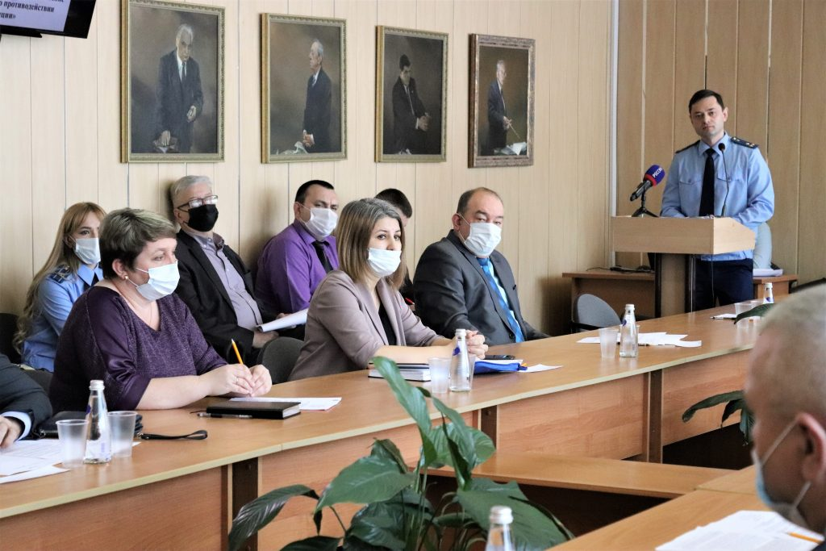
25 февраля 2021 года в Амурском государственном университете под председательством прокурора области Бучмана Александра Ефимовича состоялось заседание общественного совета по противодействию коррупции.
Участие в заседании приняли представители общественных организаций, средств массовой информации, руководители и преподаватели учебных заведений области, представители правоохранительных и контролирующих органов, студенты, работники прокуратуры области.
В ходе диалога были представлены результаты работы региональной прокуратуры, участники совета обсудили вопросы взаимодействия прокуратуры с общественными объединениями и организациями, профилактики коррупции в сфере образования, а также меры по предупреждению коррупционных проявлений.
Завершая мероприятие, прокурор области отметил, что обозначенные на Совете проблемы, определили перспективы возможного разрешения, итоги обсуждения будут использованы в работе прокуратуры совместно с институтами гражданского общества.

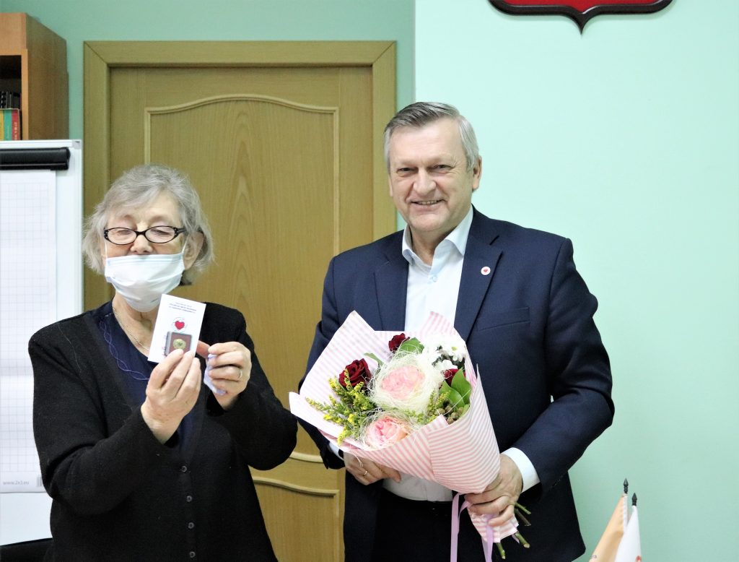
Поздравляем!

Председатель правления регионального отделения партии в Амурской области Александр Василенко по поручению Президиума партии вручил знак «Почетного пенсионера» Самбур Елене Петровне — председателю областного отделения «Союз пенсионеров России» за большую работу с ветеранами.

!!! Информация о формировании VI созыва Общественной палаты Амурской области

Аппарат губернатора области и Правительства области объявляет о начале приема губернатором Амурской области представлений о выдвижении кандидатов в члены Общественной палаты от структурных подразделений общероссийских и межрегиональных общественных объединений для формирования состава Общественной палаты Амурской области VI созыва.
Представления на кандидатов принимаются и рассматриваются по адресу: 675023, г. Благовещенск, ул. Ленина, 135, каб. 505, контактный телефон: 8(4162) 596-115. Прием представлений осуществляется в период с 26 февраля 2021 года по 5 марта 2021 года включительно, кроме выходных дней. Время приема представлений: с 09.00 до 13.00 и с 14.00 до 18.00.
Консультирование и прием документов осуществляет заместитель начальника отдела по взаимодействию с институтами гражданского общества управления внутренней политики аппарата губернатора области и Правительства области Конюх Оксана Александровна.
Порядок отбора кандидатов для включения в список формирования Общественной палаты Амурской области от губернатора области определен постановлением губернатора Амурской области от 22.02.2018 № 21 «Об утверждении Порядка отбора и утверждения членов Общественной палаты Амурской области».
Требования к кандидатам в состав Общественной палаты области установлены статьей 6 Закона Амурской области от 04.06.2008 № 35-ОЗ «Об Общественной палате Амурской области». Так, членом органа может быть гражданин:
— достигший возраста восемнадцати лет;
— не занимающий должности федеральной государственной службы, государственной службы области, муниципальной службы;
— не признанный недееспособным или ограниченно дееспособным на основании решения суда;
— не имеющий непогашенной или неснятой судимости;
— не имеющий гражданства другого государства или вида на жительство.
Кроме того, член Общественной палаты в случае избрания должен будет приостановить членство в политической партии на срок осуществления полномочий.

Регламентные мероприятия
в феврале 2021 года

1) 2 февраля 2021 года состоялось заседание совета Общественной палаты Амурской области методом опроса;
2) 16 февраля 2021 года состоялось заседание конкурсной комиссии по формированию общественного совета при инспекции государственного строительного надзора Амурской области;
3) 19 февраля 2021 года состоялось заседание совета Общественной палаты Амурской области методом опроса;
4) 26 февраля 2021 года состоялось заседание совета Общественной палаты Амурской области методом опроса.

Обзор СМИ о деятельности Общественной палаты Амурской области
за февраль 2021 года

Дата публикации | Наименование СМИ | ФИО автора, название статьи
01.02.2021 | Blagoveshensk.BezFormata.ru | "Региональная Общественная палата проводит опрос среди амурчан, переболевших коронавирусом"
04.02.2021 | www.admblag.ru | "Молодежные НКО г.Благовещенска приглашают на интенсив по социальному проектированию"
04.02.2021 | Blagoveshensk.BezFormata.ru | 4 февраля Всемирный день борьбы с раковыми заболеваниям
11.02.2021 | www.admblag.ru | "В г.Благовещенске представители молодежных НКО получили консультации по вопросам грантовой поддержки"
12.02.2021 | www.portal.amurobl.ru | "Василий Орлов утвердил Татьяну Гринь членом Общественной палаты Амурской области"
20.02.2021 | www.portamur.ru | "Состав Общественной палаты обновят в Приамурье"

